Сад «Неизвестная закономерность».
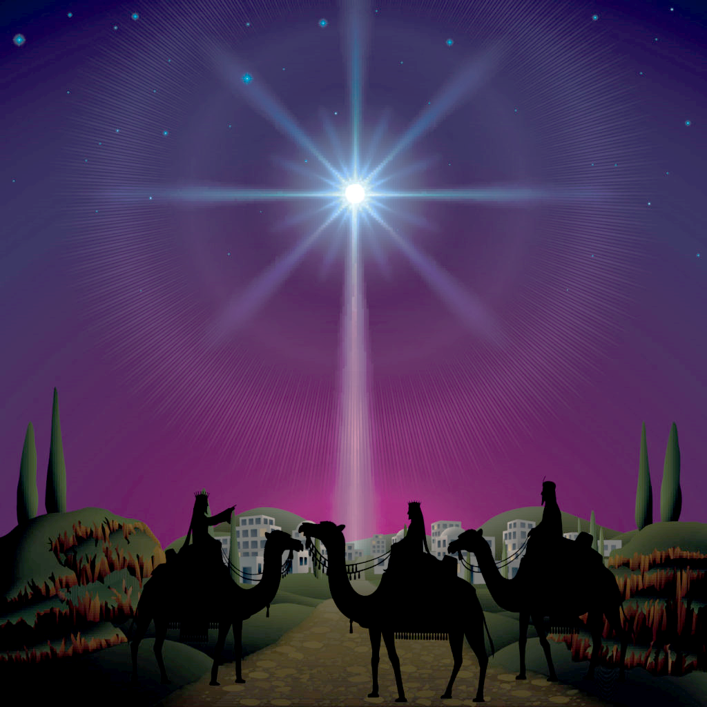
Сегодня арифметика обыденна для нас, многими даже не любима, и мы не замечаем её ценности. А если увидеть за сухими цифрами жизнь, наполнить формулы конкретным содержанием, добавить чувств и эмоций, то открывается чудесный мир - наука высшая и таинственная...
И сад «Неизвестная закономерность» нам в этом поможет. В форме путеводная Звезда – освещает нам путь. Надо только следовать за ней зная и соблюдая правила, арифметические законы. Увидеть закономерность – наша главная задача. Отвечая на вопросы: Зачем? Для чего? Почему? Что будет, если?
И есть ли в этом закономерность?...можно открыть для себя главный закон.

